LitaflexVario 1000 x 50 x 125
REX

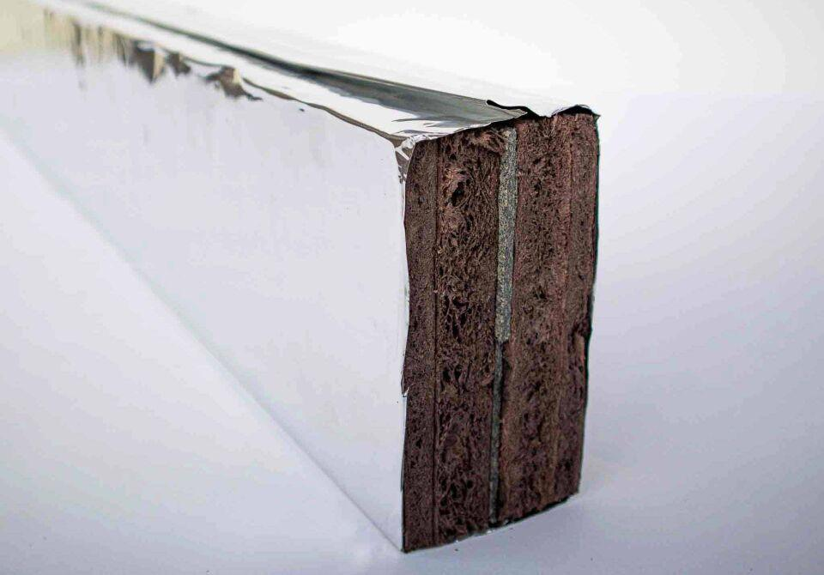Eigenschaften
HAN:
113348
Feuerwiderstandsklasse
EI 120, EI 90
Werkstoff
Aluminium
Höhe (mm)
125,00
Länge (mm)
1.000,00
Befestigung
kleben
Brandverhalten
C-s1, d0
Untergrundeignung
für Beton, für Mauerwerk, für Stahl
Breite Fuge (mm)
40,00 - 60,00
Intumeszenzmaterial
Flaton VPG 12
Bewegungsvermögen (%)
100
Unter Temperatureinwirkung
aufschäumen
Für Fugen mit extremen Bewegungsanforderungen geeignet
Ja
Beständigkeit/Dichtheit Durchführung
gegen mechanische Beschädigungen

